1.登录国家高等教育智慧教育平台“人工智能教学公共服务开放应用专区”（https://higher.smartedu.cn/ai2026），仔细阅读“培训须知”
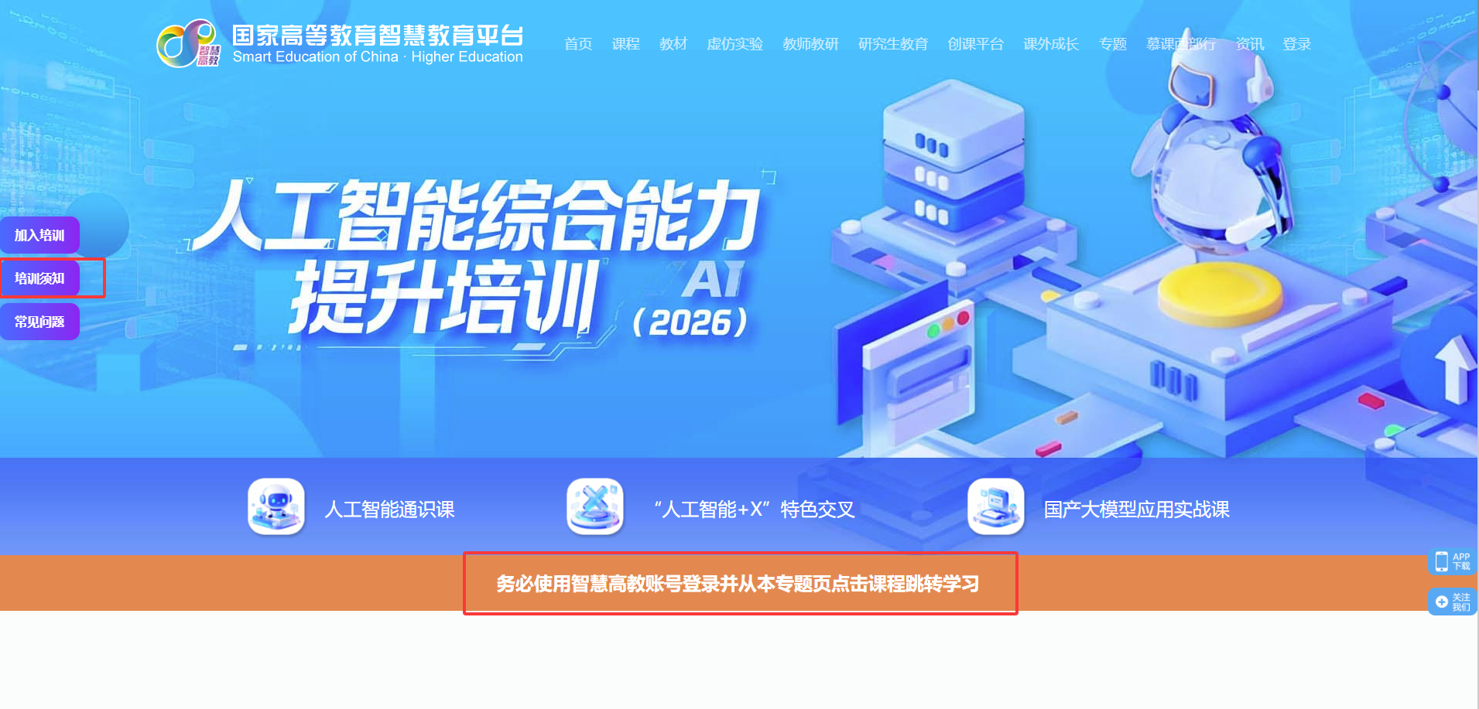
- 登录，完善个人信息
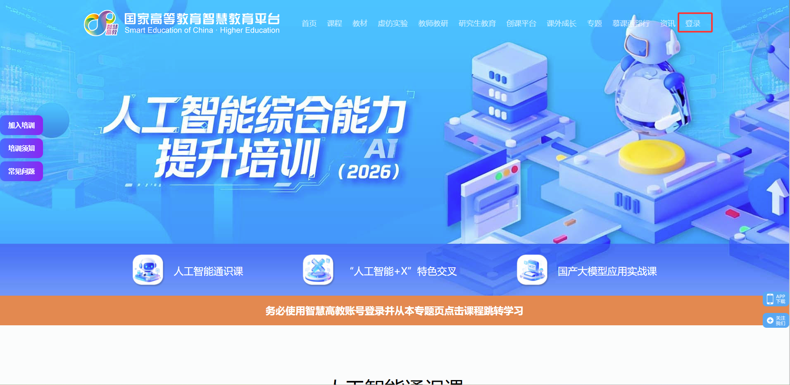
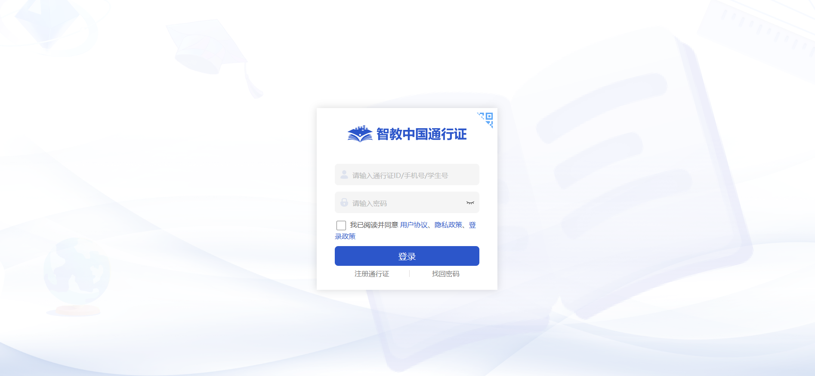
- 点击“加入培训”

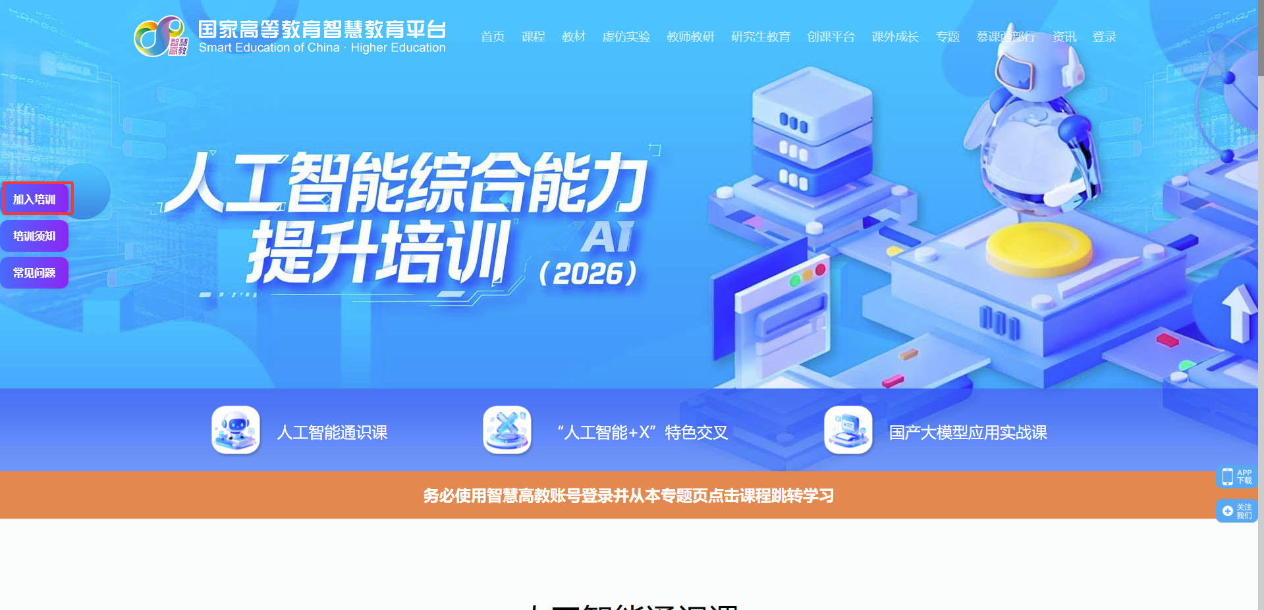
- 点击相应模块，进入课程列表，选择感兴趣的课程进行学习
